**新人教版 选择性必修2**  **Unit** **2 Bridging Cultures**

**Using Language（2）: Express your opinions on studying abroad**

**一、【单元学习主题】**

人教版高中英语选择性必修2（2019版）**Unit 2 Bridging Cultures**

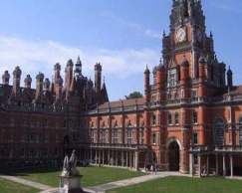 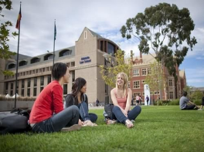

本单元主题是“文化交流与沟通”，文化交流作为一种软实力，在国际关系中的地位和作用越来越突出。加强文化交流与合作是青年人的责任和使命。

**二、【设计思路】**

**Using Language部分分为****Talk about Chinese language learning abroad和 Express your opinions on studying abroad两个板块。**

**Express your opinions on studying abroad**板块的活动主题是“表达你对出国留学的看法”。随着我国改革开放的不断深入和经济建设的不断发展，特别是人民生活水平的普遍提高，我国自费出国留学的人数呈不断上升的趋势。很多学生和家长把求知的目光投向世界，把出国留学作为提高素质、开阔眼界、掌握世界先进科学知识的一条有效途径。对于“出国热”这种社会现象，社会各界众说纷纭、褒贬不一。板块的设计目的就是引导学生客观分析出国留学的利与弊，培养批判性思维能力。

**三、【课标要求】**

1. 知识要求：能够就出国留学的利或弊写一篇论文。
2. 核心素养要求：能够理性分析出国留学的利和弊。

**四、【教学重点】Teaching Important Points**

1. 阅读两封报纸投稿信，理解作者的论点、论据论述逻辑，学习议论文的语篇结构和写作方法；

2. 能够体会议论文中各类衔接词对提升语篇逻辑性和流畅性的作用。

**五、【教学难点】Teaching Difficult Points:**

1. 分析语篇中衔接词的表达效果；

2. 理性分析出国留学的利和弊。

**六、【教学准备】：**

Search the Internet for some background information of studying abroad and bridging cultures.

**【教学资源信息技术应用】Teaching Aids：**

The multimedia：Seewo Whiteboard 5

**七、【教学方法】Teaching Methods：**

1.Task-oriented teaching method.

2. Individual work and group work.

3. Activity-based method to make students interested in what they will learn from Fast reading to get the general idea of the passage.

**八、【教学评价】:**

|  |  |  |  |  |
| --- | --- | --- | --- | --- |
| **教学评价:** | | | | |
|  | **课程内容** | **反思内容** | **自我评价** |  |
|  | **主题语境** | **作者突出了什么主题语境？** |  |  |
|  | **语言知识** | **能否有理有据地阐述自己的观点？** |  |  |
|  | **语言技能** | **能否理性分析出国留学的利和弊？** |  |  |
|  | **文化知识** | **能否理解文化沟通与交流在当今世界的意义？** |  |  |
|  | **学习策略** | **能否体会议论文中各类衔接词对提升语篇逻辑性和流畅性的作用，学会正确使用衔接词？** |  |  |
| **学后反思：** | | | | |
| 总结课上所学，能够理解英语语言的习惯，理解文化交流与沟通的意义，坚定文化自信，学会全面、客观、深入地思考问题。 | | | | |